|  |
| --- |
| Szoftver labor 3. |
| Házi feladat |
| Misac |

|  |
| --- |
| Szabó Levente  2013.11.02. |

Dokumentáció

# Class diagram

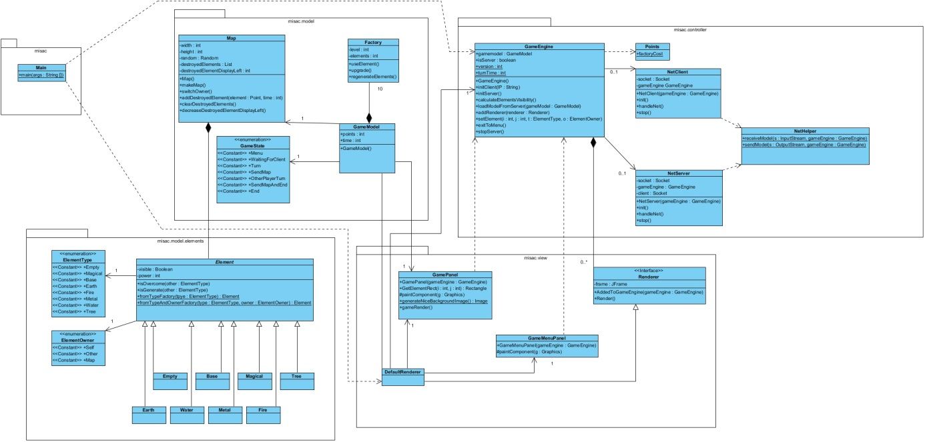

[Teljes méret (link)](https://dl.dropbox.com/s/2mel7ff030ghjjy/Class%20Diagram.jpg)

# Use case diagram

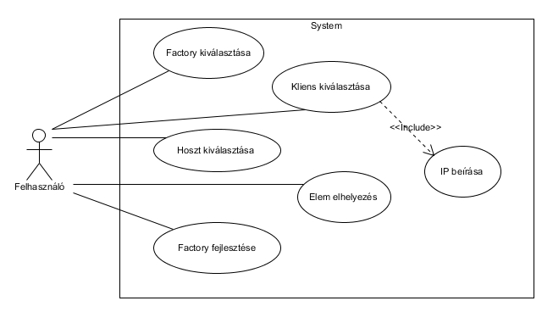

# Szekvenciadiagrammok

### Elem elhelyzés

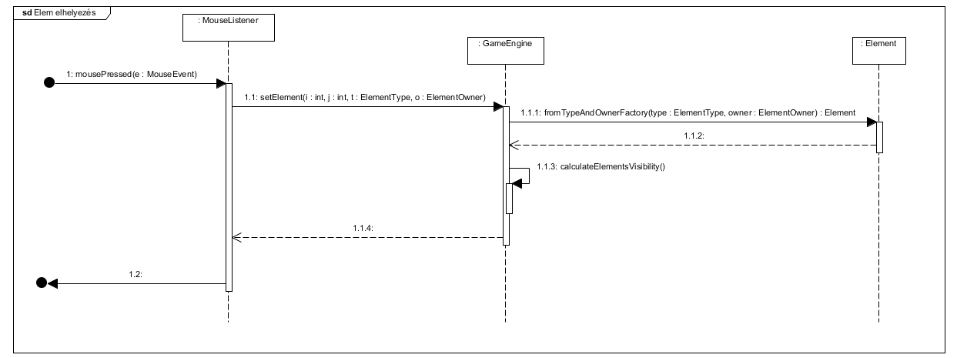

### factory fejlesztése

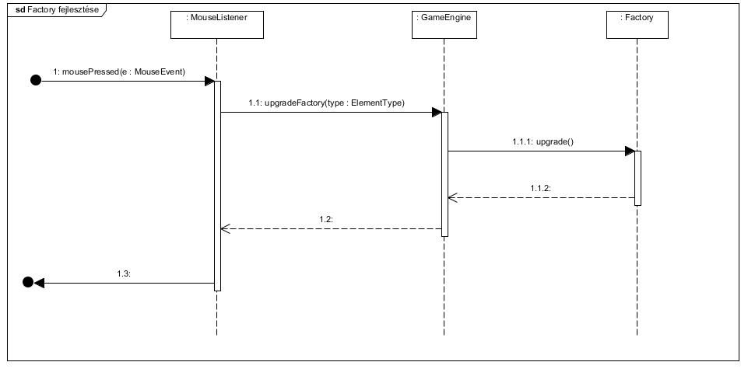

### factory kiválasztása

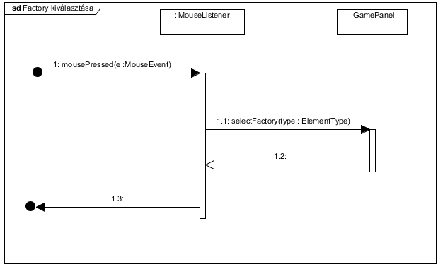

### hoszt kiválasztása

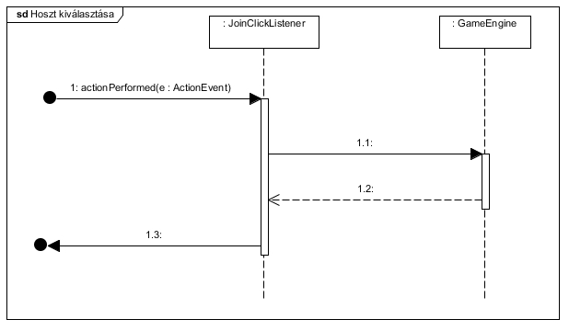

### kliens kiválasztása

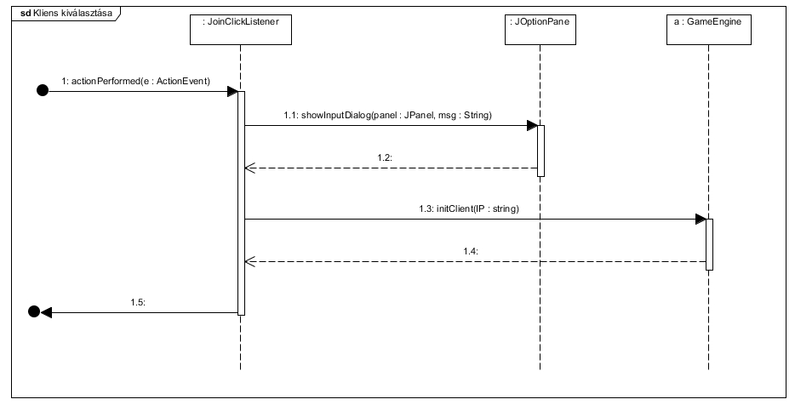

# GEnerált javadoc